Buttermilch-Brötchen /-Toast
… ein ganz weiches Milch-Brötchen/Toast nach einem Rezept von Jan-Philipp Berner
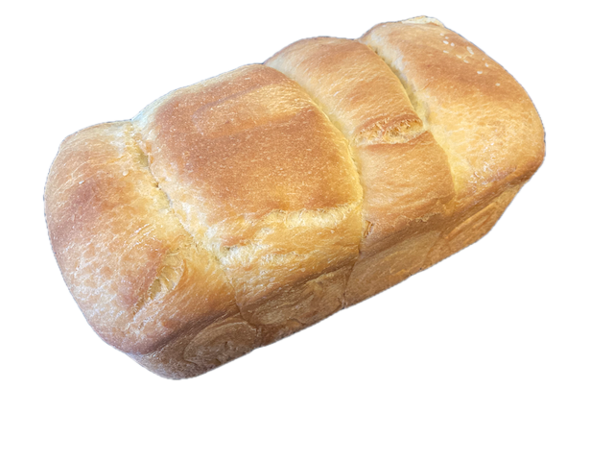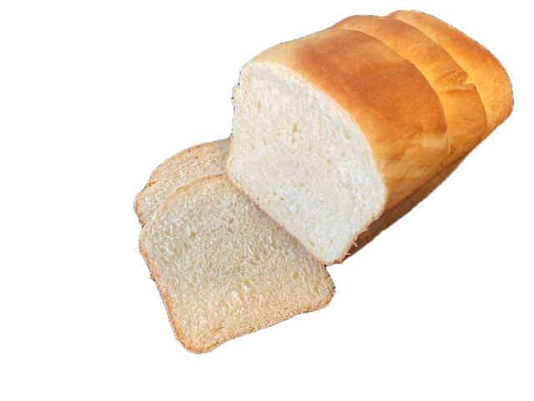
Zutaten: für 10 Brötchen o. 1 Toast
500 g Mehl Weizen Type 405 o. 550
10 g Salz
260 ml Buttermilch
60 g Butter
20 g Hefe frisch
50 g Zucker
1 Ei
1 Prise Salz
etwas Mehl für die Arbeitsfläche
für die Liason: 1 Ei und etwas Sahne
Zubereitung:
Mehl und Salz mischen und sieben
Buttermilch und Butter in einem Topf lauwarm erwärmen. Hefe und Zucker und das verquirlte Ei zugeben. Mit dem Mehl und dem Salz in einer Knetmaschine zu einem glatten Teig, ca. 8 Min.,verarbeiten. Den Teig abdecken und ca. 40 Min. aufgehen lassen. Dieser sollte sein Volumen verdoppelt haben. Den Teig nun dehnen und Falten um etwas Spannung in den Teig zu bekommen. Weitere 10 Min. entspannen lassen. Den teig nun zu einem Rechteck mit den Fingern auseinander drücken und eine einfache Tour, wie beim Blätterteig, legen und etwas andrücken. Nun den Teig zu 10 Stücke, ca. je 100 gr., abstechen und zu Kugeln formen. Diese Kugeln nun auf ein Backblech absetzen und mit einer Liason bestreichen und zugedeckt ca. 30 min. gehen lassen.
Backofen auf 170°C Umluft / 180°C Ober-Unterhitze, vorheizen.
Die Brötchen ein zweites mal mit der Liason bestreichen und in den heißen Ofen schieben und ca. 10 - 15 Min. backen.
Auf ein Gitter absetzen und mit etwas Zero. Butter bestreichen und abkühlen lassen.
Tip:
für ein Süßes-Brötchen kann vor dem backen mit etwas Hagelzucker die Teiglinge bestreut werden.
Als ganzen Brot in einer Kastenform gebacken ergibt schon fast ein Brioch-Toast
Historie:
1.12.24 erster Versuch der gelungen ist.
12.12.24 Brötchen und ein Toast gebacken s. Fotos

Brötchen
Essen und Mehr

